Braas Topas 13V(O) Basaltgrau Ortgangziegel RE (Obergraefenhain)

BMI Deutschland BRAAS

Eigenschaften

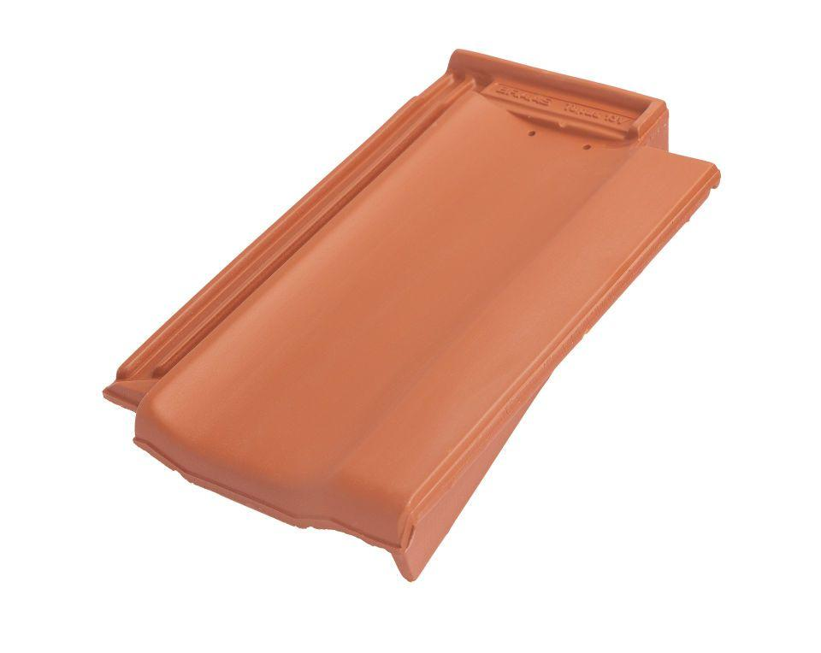

GTIN:

4019503150897

HAN:

08110056

Art Formziegel

Ortgangziegel

Farbton

dunkelgrau

Format

Ganzer Ziegel

Oberfläche

engobiert

Breite (mm)

255,00

Länge (mm)

430,00

Ausrichtung

rechts

Farbtonbezeichnung Hersteller

Basaltgrau